Obtenez la reconnaissance légale de l’artisan !

Depuis l’entrée en vigueur de la loi en juin 2016, plus de 1100 artisans ont obtenu cette reconnaissance légale auprès du SPF Economie. Ils figurent dans un répertoire mis à jour après chaque réunion de la Commission ou du Conseil.
Comment les rejoindre ?

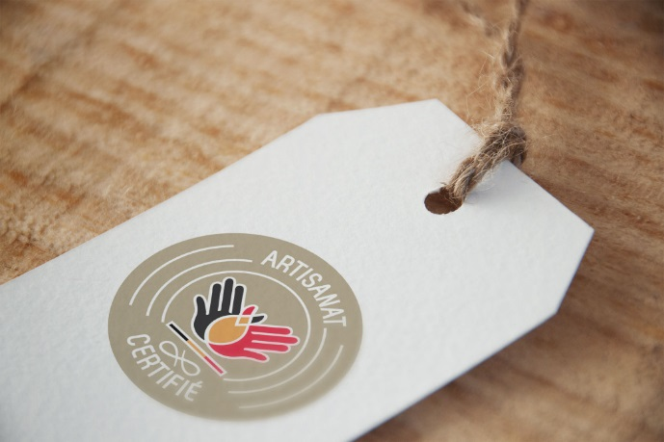
En tant qu’artisan, vous pouvez solliciter une reconnaissance légale auprès de la Commission Artisans du SPF Economie (loi du 19 mars 2014).
Cette reconnaissance consacre le caractère authentique de votre activité, l’aspect manuel de votre travail et votre savoir-faire artisanal. Grâce au logo attestant l’obtention de la reconnaissance légale, vous pouvez compter sur une plus grande visibilité auprès du public. Ce petit plus pour votre image de marque peut
aussi booster votre activité !

Un formulaire et vous voilà Artisan !

→ l’ADL vous aide pour introduire votre demande
→ L’ADL organise une séance d’information le lundi 25 mars 2019

